ESERCITAZIONE INTERDISCIPLINARE
Il figliol prodigo di Rembrandt
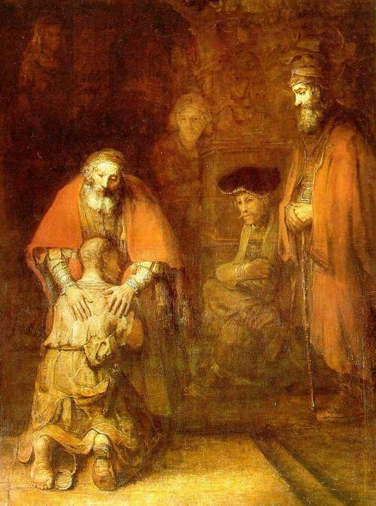

Analizzare l’immagine, confrontarla con il testo evangelico del padre misericordioso e individuare il modo di attualizzazione della parabola nell’esperienza di vita presentata.

Analisi dell’immagine

Descrizione

Come viene rappresentato il padre?

Come viene rappresentato il figlio?

Come è vestito il padre?

Come è vestito il figlio?

Cosa stanno facendo?

Quali particolari/atteggiamenti sono evidenziati nel padre e nel figlio?
Dove sono le fonti di luce e cosa illuminano?
Interpretazione

Perché il figlio è in ginocchio e nasconde il viso nel grembo del padre?
Perché il padre appoggia le mani sulle spalle del figlio?
Cosa irradia la luce che illumina il viso del padre?
Ci sono degli elementi che possono evidenziare l’esperienza del figlio?
Com’è distribuita la luce nella rappresentazione?

Il padre misericordioso
Egli disse ancora: “Un uomo aveva due figli. Il più giovane disse al padre: “Padre, dammi la parte dei beni che mi spetta”. E il padre divise fra i figli i suoi beni. Pochi giorni dopo, il figlio più giovane, messa insieme ogni cosa, se ne partì per un paese lontano, e là scialacquò tutto il suo patrimonio vivendo dissolutamente.
Quando ebbe dato fondo ad ogni cosa, venne in quella regione una tremenda carestia ed egli cominciò a sentir la miseria. Allora se ne andò e si mise a servizio di un uomo di quel paese, il quale lo mandò nei suoi campi a custodire i suoi porci. Avrebbe voluto riempirsi il ventre delle carrube che mangiavano i porci, ma nessuno gliele dava. Allora, rientrato in sé stesso, disse: “Quanti mercenari di mio padre hanno pane in abbondanza, ed io, qui, muoio di fame!... Mi alzerò ed andrò da mio padre e gli dirò: “Non sono più degno di essere chiamato tuo figlio: trattami come uno dei tuoi mercenari”. E alzatosi, andò da suo padre. Lo vide il padre, mentre era ancora lontano, e ne ebbe pietà; allora, correndogli incontro, gli si gettò al collo e teneramente lo baciò. Il figlio disse: “Padre, ho peccato contro il cielo e contro di te; non sono degno di essere chiamato tuo figlio”. Ma il padre ordinò ai servi: “Portate subito la veste più bella e rivestitelo, mettetegli l'anello al dito e i calzari ai piedi. Prendete il vitello grasso, ammazzatelo, si banchetti e si faccia festa; perché questo mio figlio era morto ed è tornato in vita, era perduto e si è ritrovato”. E cominciarono a far festa.
“Il figlio maggiore era nei campi. Al ritorno, già vicino a casa, sentendo musica e canti, chiamò un servo e gli domandò che cos'era tutto quello. E il servo gli rispose: “E' tornato tuo fratello e tuo padre ha ammazzato il vitello grasso, perché lo ha potuto riavere sano e salvo”. Egli allora si adirò e non voleva entrare. Il padre uscì fuori a pregarlo. Ma egli si rivolse al padre e gli disse: “Ecco, sono tanti anni che io ti servo, senza avere mai trasgredito uno dei tuoi ordini, e tu non mi hai dato mai nemmeno un capretto per far festa con i miei amici. Ed ora che è tornato questo tuo figlio, che ha consumato tutti i suoi beni con delle meretrici, tu gli hai ucciso il vitello grasso. Il padre rispose: “Figlio, tu sei sempre con me, e tutto quello che io ho è tuo; ma era ben giusto far festa e darsi alla gioia, perché questo tuo fratello era morto ed è ritornato in vita, era perduto e si è ritrovato” (Lc 15, 11-32).

Lettura dell’immagine
La tela è molto grande (cm 262 x 205), e le figure sono a grandezza naturale. Rappresenta il figlio inginocchiato davanti al padre nel momento del ritorno. Tre testimoni osservano la scena, ma la luce è tutta per i due protagonisti. Il figlio ci mostra le spalle. E’ vestito di stracci, e offre allo sguardo la pianta del piede sinistro, scalzo, mentre la suola della scarpa destra ridotta a brandelli svela impudicamente il tallone. Il colore del figlio è l’ocra, il giallo, un caldo dorato. Il figlio nasconde il viso nel grembo del padre e tutto ciò che è dato vedere di lui è la testa rasata, e il bagliore inquieto dello sguardo. Il padre è anziano. Ha la barba bianca, il volto calmo, e una mantella sulle spalle: la luce colpisce la sua fronte, che irradia una saggia serenità. E’ vestito elegantemente, e il suo abito ha ricche maniche di merletto. Il colore del padre è il rosso. Appoggia le mani sulle spalle del figlio inginocchiato, lo attira a sé e lo conforta. E’ un gesto d’amore semplice e definitivo: quello del perdono.

Griglia di confronto

Brano evangelico | Quadro
Allora, rientrato in sé stesso, disse: “Quanti mercenari di mio padre hanno pane in abbondanza, ed io, qui, muoio di fame!...
Lo vide il padre, mentre era ancora lontano, e ne ebbe pietà; allora, correndogli incontro, gli si gettò al collo e teneramente lo baciò.
“Non sono più degno di essere chiamato tuo figlio: trattami come uno dei tuoi mercenari”.
Ma il padre ordinò ai servi: “Portate subito la veste più bella e rivestitelo, mettetegli l'anello al dito e i calzari ai piedi. Prendete il vitello grasso, ammazzatelo, si banchetti e si faccia festa; perché questo mio figlio era morto ed è tornato in vita, era perduto e si è ritrovato”. E cominciarono a far festa.

Amore significa anche perdono

Il 21 maggio 1996 a Thibirine, in Algeria, sono stati trucidati sette monaci francesi della tradizione benedettina-cistercense. Il fatto ha avuto un’enorme risonanza a livello internazionale, anche per il fatto che segnali di morte erano già giunti alla piccola comunità dagli integralisti islamici.
Dopo l’eccidio fu pubblicata una lettera che P. Christian, priore della comunità, aveva inviato ai suoi familiari due anni prima e che costituisce il suo “ testamento spirituale”. Sulla busta una annotazione : “ Quando si pensa a un ad-Dio “, in francese “à-Dieu”. E’ una testimonianza di amore che scuote ogni coscienza vigile.

“Se mi capitasse un giorno ( e potrebbe essere anche oggi) di essere vittima del terrorismo che sembra voler coinvolgere ora tutti gli stranieri che vivono in Algeria, mi piacerebbe che la mia comunità,la mia Chiesa, la mia famiglia si ricordassero che la mia vita era donata a Dio e a quel paese…sappiano associare questa morte a tante ugualmente violente, lasciate nell’indifferenza dell’anonimato. La mia vita non ha un prezzo più alto di un’altra. Non vale di meno né di più.
Ho vissuto abbastanza per considerarmi complice del male che sembra purtroppo prevalere nel mondo, e anche di quello che mi può colpire alla cieca. Mi piacerebbe, se venisse il momento, poter avere quello sprazzo di lucidità che mi permettesse di chiedere perdono a Dio e ai miei fratelli, e
nel tempo stesso di perdonare con tutto il cuore chi mi avesse colpito.
Non oso augurarmi una morte così. Credo importante dichiararlo. Non potrei infatti rallegrarmi del fatto che un popolo che amo sia accusato del mio assassinio… Conosco bene il disprezzo del quale sono bollati gli algerini globalmente presi. Conosco bene anche le caricature dell’Islam che un certo islamismo incoraggia.
E’ troppo facile mettersi la coscienza in pace identificando questa religione con gli integralismi dei suoi estremisti. L’Algeria, l’Islam, per me, sono un’altra cosa, sono un corpo e un’anima. Ho sempre proclamato davanti a tutti il bene che ne ho ricevuto , ritrovando spesso nell’Islam il filo conduttore del Vangelo appreso sulle ginocchia di mia madre proprio in Algeria e, già allora, con tutto il rispetto per i credenti musulmani.
Evidentemente, la mia morte sembrerà dar ragione a quelli che mi hanno considerato con troppa facilità un ingenuo un idealista. Ma questi amici devono sapere che la mia più lancinante curiosità verrà finalmente soddisfatta, Potrò immergere il mio sguardo in quello del Padre per contemplare con lui i suoi figli dell’Islam come lui li vede, totalmente illuminati dalla gloria di Cristo, frutti della sua Passione, investiti del dono dello Spirito.
Per questa vita perduta, totalmente mia, totalmente loro, ringrazio Dio. E ringrazio anche te, amico dell’ultimo minuto, che non sapevi quel che facevi. Sì anche per te voglio dire questo “ grazie” ad-Dio da te deciso. Amen. Insciallah”.

Griglia di confronto

Brano evangelico | Esperienza di vita
Lo vide il padre, mentre era ancora lontano, e ne ebbe pietà; allora, correndogli incontro, gli si gettò al collo e teneramente lo baciò
“Portate subito la veste più bella e rivestitelo, mettetegli l'anello al dito e i calzari ai piedi. Prendete il vitello grasso, ammazzatelo, si banchetti e si faccia festa; perché questo mio figlio era morto ed è tornato in vita, era perduto e si è ritrovato”. E cominciarono a far festa.

